**初二专题《区域地理复习思路梳理——区域有尺度》拓展任务**

**女排精神，历久弥新**

66.（13 分）2019 年女排世界杯于 9 月在日本举行，中国女排荣获世界杯第五冠、三大赛 第十冠！小明是中国女排的超级粉丝，他将此次参赛的 12 个国家绘制在了世界地图（图 20）上。阅读图文资料，回答下列问题。

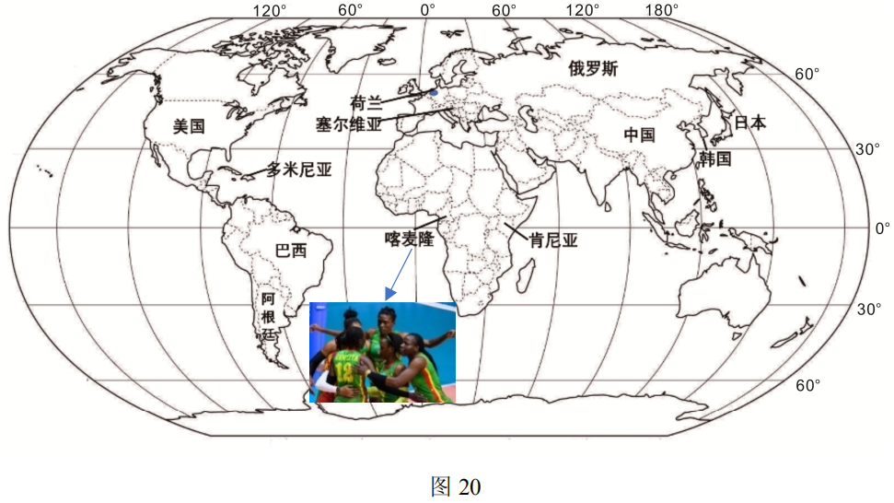

（1）在各参赛国中，地跨东西半球的国家是__________；从喀麦隆女排队员的照片中可以

判断，她们属于________人种；俄罗斯、巴西、中国同属于“金砖五国”，它们之间的经济合作被称为“________________”。

小明对亚军荷兰和举办国日本产生了浓厚的兴趣，为此他结合图 21 展开了一系列对比分析。

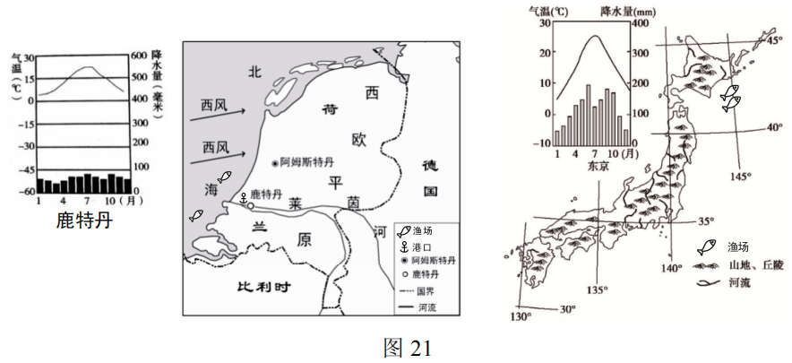

第一步：地理位置分析

（2）请任选纬度位置或海陆位置，归纳两国地理位置的相同点______________________，并进行简要评价______________________________________ 。

第二步：自然环境分析

（3）读图，完成下列对比表格。

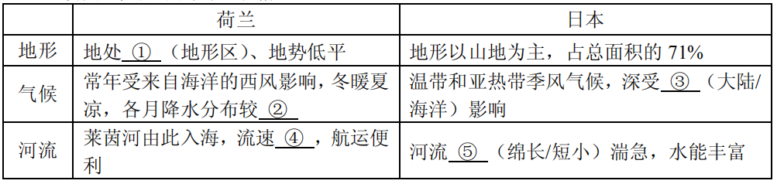

第三步：人类活动分析

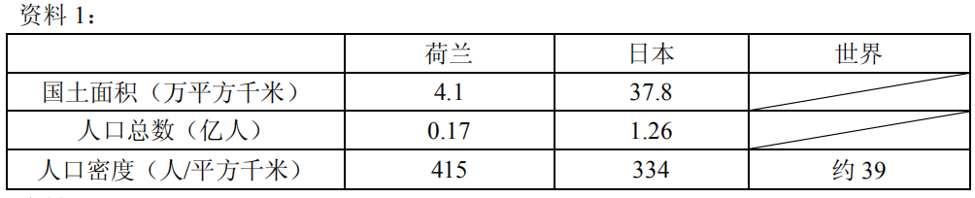

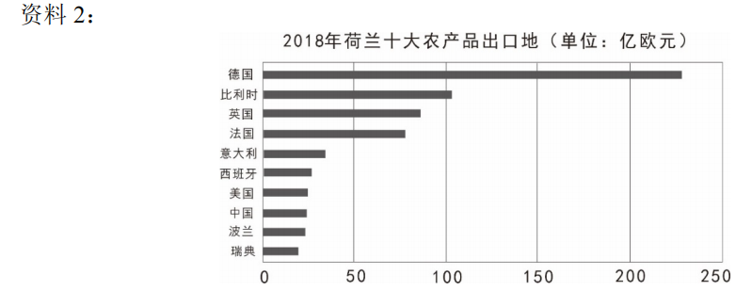

（4）荷兰是仅次于美国的第二大农产品出口大国，以鲜花、蔬菜、乳制品为主。荷兰的

农产品的出口地集中分布在____________（填写世界地理区域）。

（5）荷兰农业发展的有利条件是_________（单项选择）。

①无土栽培技术大量推广 ②农业科研技术水平高 ③大型机械化规模生产

④光照充足，水热条件好 ⑤交通便利，市场广阔 ⑥气候适合多汁牧草生长

A. ①②③④ B. ②③④⑤ C. ①②⑤⑥ D. ③④⑤⑥

（6）小明在搜集日本、荷兰最典型的景观图片时，发现有一张不在这两个国家之中，请

你选出来______（单项选择）。

